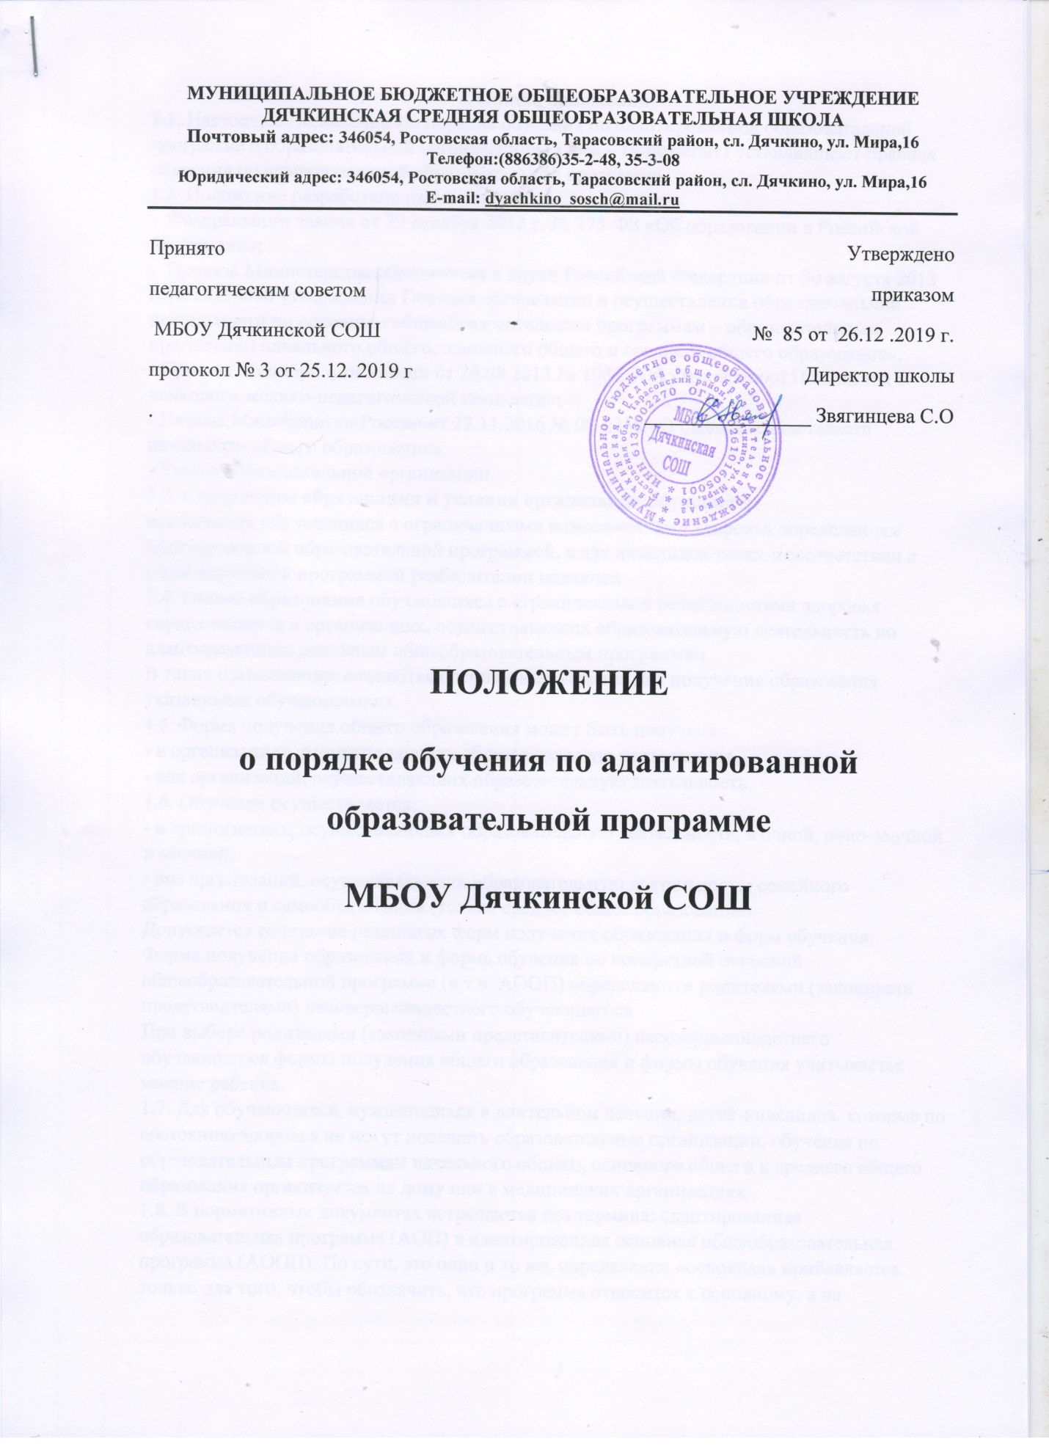

ПОЛОЖЕНИЕ О ПОРЯДКЕ ОБУЧЕНИЯ
ПО АДАПТИРОВАННОЙ ОБРАЗОВАТЕЛЬНОЙ ПРОГРАММЕ

МБОУ Дячкинской СОШ

I. Общие положения
1.1. Настоящее Положение «О порядке обучения по адаптированной образовательной программе в образовательной организации» (далее – Положение) устанавливает правила обучения по адаптированной образовательной программе.
1.2. Положение разработано на основании:
- Федерального закона от 29 декабря 2012 г. № 273-ФЗ «Об образовании в Российской Федерации»;
- Приказа Министерства образования и науки Российской Федерации от 30 августа 2013 г. № 1015 «Об утверждении Порядка организации и осуществления образовательной деятельности по основным общеобразовательным программам – образовательным программам начального общего, основного общего и среднего общего образования»;
- Приказа Минобрнауки России от 20.09.2013 № 1082 «Об утверждении Положения о психолого-медико-педагогической комиссии»;
- Письма Минобрнауки России от 22.11.2016 № 08-2358 «О бланках свидетельств начального общего образования».
- Устава образовательной организации.
1.3. Содержание образования и условия организации обучения и воспитания обучающихся с ограниченными возможностями здоровья определяются адаптированной образовательной программой, а для инвалидов также в соответствии с индивидуальной программой реабилитации инвалида.
1.4. Общее образование обучающихся с ограниченными возможностями здоровья осуществляется в организациях, осуществляющих образовательную деятельность по адаптированным основным общеобразовательным программам.
В таких организациях создаются специальные условия для получения образования указанными обучающимися.
1.5. Форма получения общего образования может быть получена:
- в организациях, осуществляющих образовательную деятельность,
- вне организаций, осуществляющих образовательную деятельность.
1.6. Обучение осуществляется:
- в организациях, осуществляющих образовательную деятельность, в очной, очно-заочной и заочной;
- вне организаций, осуществляющих образовательную деятельность: семейного образования и самообразования (только среднее общее образование).
Допускается сочетание различных форм получения образования и форм обучения.
Форма получения образования и форма обучения по конкретной основной общеобразовательной программе (в т.ч. АООП) определяются родителями (законными представителями) несовершеннолетнего обучающегося.
При выборе родителями (законными представителями) несовершеннолетнего обучающегося формы получения общего образования и формы обучения учитывается мнение ребенка.
1.7. Для обучающихся, нуждающихся в длительном лечении, детей-инвалидов, которые по состоянию здоровья не могут посещать образовательные организации, обучение по образовательным программам начального общего, основного общего и среднего общего образования организуется на дому или в медицинских организациях.
1.8. В нормативных документах встречаются два термина: адаптированная образовательная программа (АОП) и адаптированная основная общеобразовательная программа (АООП). По сути, это одно и то же, определение «основная» прибавляется только для того, чтобы обозначить, что программа относится к основному, а не дополнительному образованию, а «адаптированная», что программа разрабатывается для лиц с ограниченными возможностями здоровья.¹
1.9. Адаптированная образовательная программа (далее АОП) - образовательная программа, адаптированная для обучения лиц с ограниченными возможностями здоровья с учетом особенностей их психофизического развития, индивидуальных возможностей и при необходимости обеспечивающая коррекцию нарушений развития и социальную адаптацию указанных лиц.
1.10. К АОП относятся адаптированные основные общеобразовательные программы (далее АООП):
- АОП начального общего образования;
- АОП основного общего образования;
- АОП среднего общего образования.
1.11. Обучающийся с ограниченными возможностями здоровья (далее ОВЗ) - физическое лицо, имеющее недостатки в физическом и (или) психологическом развитии, подтвержденные психолого-медико-педагогической комиссией и препятствующие получению образования без создания специальных условий.
1.12. Образование обучающихся с ограниченными возможностями здоровья может быть организовано как совместно с другими обучающимися, так и в отдельных классах, группах или в отдельных организациях, осуществляющих образовательную деятельность.
II. Порядок разработки и утверждения АОП
2.1. АОП самостоятельно разрабатываются и утверждаются организацией, осуществляющей образовательную деятельность, если настоящим Федеральным законом не установлено иное.
2.2. АОП разрабатываются на основе:
- федерального компонента государственного образовательного стандарта (далее – ФКГОС) и примерных ООП.
- федеральных государственных образовательных стандартов (далее – ФГОС) и примерных ООП (включенных в реестр примерных ООП, размещенных на официальном сайте fgosreestr.ru).
- ФГОС и примерных АООП (включенных в реестр примерных АООП, размещенных на официальном сайте fgosreestr.ru).
2.3. АОП разрабатывается для детей с ОВЗ в соответствии их возможностям и способностям, и при необходимости обеспечивающие коррекцию нарушения развития и социальную адаптацию указанных лиц, а также в зависимости от той категории детей с ОВЗ, которые обучаются в образовательной организации.
2.4. При совместном обучение лиц с ОВЗ с другими обучающимися разрабатывается АООП на отдельного обучающегося (группу) с ОВЗ.
2.5. При обучении детей в отдельном классе (специально (коррекционном) классе – С(К)К) разрабатывается АОП в зависимости от категории детей ОВЗ.

III. Порядок перевода на обучения по АООП

3.1. Обучение по АООП может быть организовано только для обучающихся ОВЗ, статус которых подтвержден психолого-медико-педагогической комиссией.
3.2. Обучения по АООП осуществляется на основании:
- рекомендаций психолого-медико-педагогической комиссии (ПМПК).
- согласия (заявления) родителей (законных представителей).

IV. Требования к разработке и реализации АООП основного общего образования

4.1. В соответствии приказов № 1598 от 19.12.2014г. «Об утверждении федерального государственного стандарта начального общего образования обучающихся с ограниченными возможностями здоровья» (далее - ФГОС НОО ОВЗ) и № 1599 от 19.12.2014 г. «Об утверждении федерального государственного образовательного стандарта образования обучающихся с умственной отсталостью (интеллектуальными нарушениями) (далее – ФГОС О УО) разрабатываются с учетом примерных АООП.
4.1.1. АООП представляет собой самостоятельную программу. В соответствии с ФГОС определены два основных варианта АООП:
- АООП НОО для детей с ОВЗ:
1. близких по своему развитию к возрастной норме;
2. которые не достигают уровня развития сопоставимого с возрастной нормой и обучаются в более пролонгированные календарные сроки;
3. с легкой умственной отсталостью;
- с умеренной, тяжелой и глубокой умственной отсталостью, с множественными нарушениями. В этом варианте обучение осуществляется по специальной индивидуальной программой развития (далее – СИПР).
II. АООП для детей УО:
- с легкой умственной отсталостью, у которых нет других нарушений.
- с умеренной, тяжелой и глубокой умственной отсталостью, с множественными нарушениями, обучаются по СИПР.

    - Определение варианта АООП для обучающегося с ОВЗ осуществляется в соответствии с рекомендациями психолого-медико-педагогической комиссией (далее – ПМПК). А в случае наличия у него ИПРА – с учетом ее требований и мнения родителей.
    - В процессе реализации АООП возможен переход с одного варианта на другой в соответствии с динамикой развития ребенка, подтвержденной рекомендациями ПМПК и с учетом мнения родителей.
    - АООП обозначаются двойной нумерацией например вариант 7.1:
- первая цифра обозначает, к какой категории относится данная программа (7 - для детей с задержкой психического развития),
- вторая цифра - вариант программы (1 – адресована обучающимся с ЗПР, достигшим к моменту поступления в школу уровня психофизического развития близкого возрастной норме, но отмечаются определенные трудности).
Всего вариантов АООП – 29.

    - Коды для заключений ПМПК:
Категория детей
с ОВЗ
Варианты АООП
Глухие
1.1., 1.2., 1.3., 1.4.
Слабослышащие
2.1., 2.2., 2.3.
Слепые
3.1., 3.2, 3.3, 3.4, 3.4.
Слабовидящие
4.1., 4.2., 4.3.
С тяжелыми нарушениями речи (ТНР)
5.1., 5.2.
С нарушениями опорно-двигательного аппарата (ОДА)
6.1., 6.2., 6.3., 6.4
С задержкой психического развития (ЗПР)
7.1, 7.2.
С расстройствами аутистического спектра (РАС)
8.1., 8.2., 8.3., 8.4.
С легкой умственной отсталостью
Пр. №1599, вар.1.
С умеренной, тяжелой умственной отсталостью, с тяжелыми множественными нарушениями (ТМНР)
Пр. №1599, вар.2.
    - АООП для обучающихся с ОВЗ, имеет структуру и требования к разделам, определенную требованиями ФГОС.

  - В соответствии с изменениями, внесенными в федеральные государственные образовательные стандарты начального общего образования, утвержденный приказом Минобрнауки России от 6 октября 2009 г. № 373, основного общего образования, утвержденный приказом Минобрнауки России от 17 декабря 2010 г. № 1897, и среднего общего образования, утвержденный приказом Минобрнауки от 17 мая 2012 г. № 413 АООП разрабатывается на основе ФГОС ООП НОО, ООП ООО, ООП СОО.
4.2.1. В ФГОС ООП НОО, ООП ООО, ООП СОО внесены изменения:
- к требованиям результатов АОП для обучающихся с ОВЗ (для которых необходимо создание специальных условий при получении образования);
- к структуре рабочей программы по учебному предмету, курсу, в том числе к внеурочной деятельности.
4.2.2. АООП входит (т.е. не является самостоятельной программой) в ООП НОО, ООП ООО, ООП СОО, в структуру которых вносятся изменения (дополнения) в раздел «Планируемые результаты освоения ООП», и раздел «Программы отдельных учебных предметов, курсов» и включается раздел «Программа коррекционной работы», в раздел «Учебный план» включают учебные планы разработанные для детей с ОВЗ на основании приказов Мин обр РФ №29/2065-п от 10.04.2002 «Об утверждении учебных планов специальных (коррекционных) образовательных учреждений для обучающихся, воспитанников с отклонениями в развитии», №1312 09.03.2004 «Об утверждении федерального базисного учебного плана и примерных учебных планов для образовательных учреждений РФ, реализующих программы общего образования».

4.3. До вступления в силу изменений внесенных во ФГОС НОО, ООО и СОО, дети с ОВЗ продолжают обучаться в соответствии с приказами Минобрнауки РФ от 10.04.2002 г. №29/2065-п «Об утверждении учебных планов специальных (коррекционных) образовательных учреждений для обучающихся, воспитанников с отклонениями в развитии» или от 09.03.2004 №1312 «Об утверждении федерального базисного учебного плана и примерных учебных планов для образовательных учреждений РФ, реализующих программы общего образования».
4.3.1. АООП разрабатываются на базе основных общеобразовательных программ с учетом психофизических особенностей и возможностей лиц с ОВЗ в соответствии с требованиями федерального компонента государственного образовательного стандарта (далее ФКГОС).

    - Для обучения лиц с умственной отсталостью, зачисленных в образовательные организации до 01.09.2016 г., при разработке образовательных программ Минобрнауки России рекомендуется также использовать примерную АООП образования обучающихся с умственной отсталостью, размещенную на сайте fgosreestr.ru., или руководствоваться учебным планом, утвержденным приказом Минобразования России от 10.04.2002 №29/2065-п «Об утверждении учебных планов специальных (коррекционных) образовательных учреждений для обучающихся, воспитанников с отклонениями в развитии».

  - Реализация АОП осуществляется в целях обеспечения конституционного права ребенка на качественное общее образование, для достижения учащимися с ОВЗ тех результатов обучения, которые определены в стандарте, но с учетом его возможностей и способностей, а также для создания условий для планирования, организации и управления образовательным процессом по определенной учебной дисциплине.
  - Реализация АОП определяет содержание, объем, порядок изучения учебной дисциплины с учетом тех целей и особенностей воспитательного процесса, которые ставятся в отношении того контингента, который есть в образовательном учреждении.
  - АОП может разрабатываться на год, на четверть или на целую ступень обучения.
  - На психолого-педагогическом консилиуме образовательного учреждения можно определить, на какой срок необходима программа, по каким предметам (в каком объеме), исходя из возможностей и особенностей ребенка.
  - Реализация АОП для лиц с ОВЗ обучающихся совместно с другими обучающимися осуществляется по индивидуальному учебному плану.
  - Обязательно реализация АОП должна учитывать такие факторы, как целевые ориентиры и целевые основания деятельности учреждения, состояние здоровья обучающегося, характер его учебной мотивации, качество учебных достижений, состояние учебно-методического и материально-технического обеспечения образовательного учреждения, то есть то, на что можно опираться при реализации этой программы.

VI. Порядок выдачи документов об образовании
6.1. Начальное общее образование, основное общее образование, среднее общее образование являются обязательными уровнями образования.
Обучающиеся, не освоившие основной образовательной программы начального общего и (или) основного общего образования, не допускаются к обучению на следующих уровнях общего образования.
Требование обязательности среднего общего образования применительно к конкретному обучающемуся сохраняет силу до достижения им возраста восемнадцати лет, если соответствующее образование не было получено обучающимся ранее.
6.2. Освоение образовательной программы, в том числе отдельной части или всего объема учебного предмета, курса, дисциплины (модуля) образовательной программы, сопровождается промежуточной аттестацией обучающихся, проводимой в формах, определенных учебным планом, и в порядке, установленном образовательной организацией.
6.3. Обучающиеся в образовательной организации по образовательным программам начального общего, основного общего и среднего общего образования, не ликвидировавшие в установленные сроки академической задолженности с момента ее образования, по усмотрению их родителей (законных представителей) оставляются на повторное обучение, переводятся на обучение по адаптированным образовательным программам в соответствии с рекомендациями психолого-медико-педагогической комиссии либо на обучение по индивидуальному учебному плану.
6.4. К государственной итоговой аттестации допускается обучающийся, не имеющий академической задолженности и в полном объеме выполнивший учебный план или индивидуальный учебный план, если иное не установлено порядком проведения государственной итоговой аттестации по соответствующим образовательным программам.
6.5. Лицам, успешно прошедшим итоговую аттестацию, выдаются документы об образовании.
6.6. Документ об образовании, выдаваемый лицам (в т.ч. с ОВЗ), успешно прошедшим государственную итоговую аттестацию, подтверждает получение общего образования следующего уровня:
1) основное общее образование (подтверждается аттестатом об основном общем образовании);
2) среднее общее образование (подтверждается аттестатом о среднем общем образовании).
6.7. Лицам, не прошедшим итоговой аттестации или получившим на итоговой аттестации неудовлетворительные результаты, а также лицам, освоившим часть образовательной программы и (или) отчисленным из организации, осуществляющей образовательную деятельность, выдается справка об обучении или о периоде обучения по образцу, самостоятельно устанавливаемому организацией, осуществляющей образовательную деятельность.
6.8. Образовательная организация вправе выдать документ об обучении установленного образца в виде свидетельства с акцентированием индивидуальных достижений обучающихся, не подлежащих итоговой оценке качества освоения основной образовательной программы начального общего образования.
Документы об обучении устанавливаются и приобретаются образовательной организацией самостоятельно.
Заполнение бланков свидетельств начального общего образования находится в компетенции руководителя образовательной организации.
6.9. Лицам с ограниченными возможностями здоровья (с различными формами умственной отсталости), не имеющим основного общего и среднего общего образования и обучавшимся по адаптированным основным общеобразовательным программам, выдается свидетельство об обучении по образцу и в порядке, которые устанавливаются федеральным органом исполнительной власти, осуществляющим функции по выработке государственной политики и нормативно-правовому регулированию в сфере образования.

Приложение №1 «Заявление на обучение детей
по адаптированной образовательной программе»

Директору МОУ сош с.Новая Кука
Мошкутовой Л.П.
от_________________________
ФИО родителей (законных представителей)

заявление

Я, ____________________________________________________________________
(Ф.И.О)
дата рождения________________________________________________________________
(число, месяц, год)
паспорт______________________________________________________________________
_____________________________________________________________________________
(серия, номер, кем и когда выдан)
место проживания (с указанием индекса):_________________________________________
_____________________________________________________________________________
являюсь законным представителем
_____________________________________________________________________________.
(Ф.И.О. ребенка)
Прошу обучать моего ребенка по адаптированной образовательной программе
в_____классе.

Ознакомлен (а) со следующими документами:
1.Устав школы
2. Лицензия на право ведения образовательной деятельности
3. Свидетельство о государственной аккредитации
4. Адаптированная образовательная программа
5. Учебный план
6. Расписание уроков, коррекционных занятий, внеурочной деятельности.

Заявление может быть отозвано путем предоставления в образовательную организацию заявления в простой письменной форме в соответствии с требования законодательства РФ.

Дата заполнения: «____» _____________________2019г.
_____________/_______________________________________________________________/
(подпись) (Ф.И.О)
7

